东湖高新区2026年网络餐饮服务单位
食品安全“红黑榜”
（第二期）

2026年1月，市场监管总局发布第123号令《网络餐饮服务经营者落实食品安全主体责任监督管理规定》，对网络餐饮服务提出更严格、更细致的要求。为深入贯彻落实食品安全“四个最严”要求，扎实推进网络餐饮食品安全问题专项整治，加强辖区网络餐饮服务食品安全监管，强化网络餐饮服务经营者主体责任意识。武汉东湖新技术开发区市场监管局按照省、市局的统一部署，根据《中华人民共和国食品安全法》《餐饮服务食品安全操作规范》《湖北省餐饮服务食品安全“红黑榜”工作指南》等有关法律法规、规章文件要求，结合近期“随机查餐厅”行动及日常监督检查情况，对辖区网络餐饮服务单位进行综合评价。现发布2026年网络餐饮服务单位食品安全“红黑榜”（第二期）。（以下排名不分先后）
一、红榜
（一）武汉东湖新技术开发区优你大悦诚餐饮店
经营地址：湖北省武汉市东湖新技术开发区九峰武汉大悦城购物中心L4-04,05号商铺
上榜理由：1.从业人员穿戴整洁的工作衣帽，食品加工操作流程符合规范；2.加工经营场所环境整洁，物品摆放有序；3.“三防”设施配备齐全并有效使用。
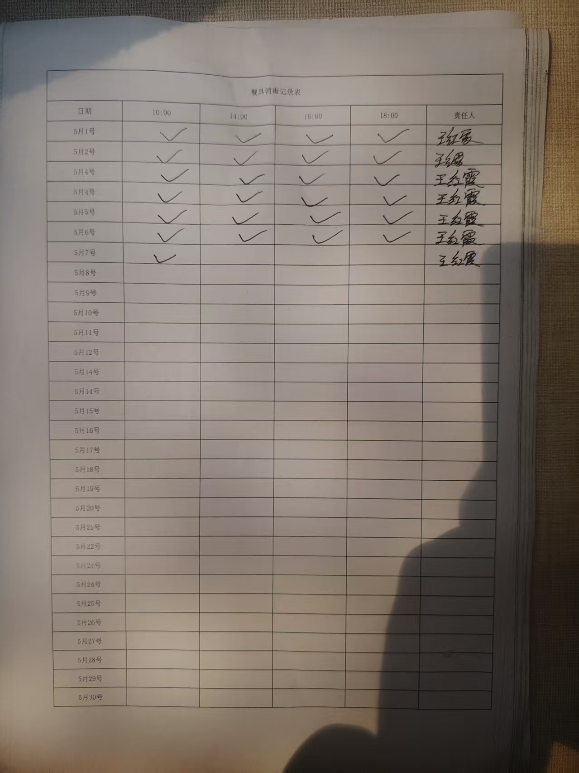
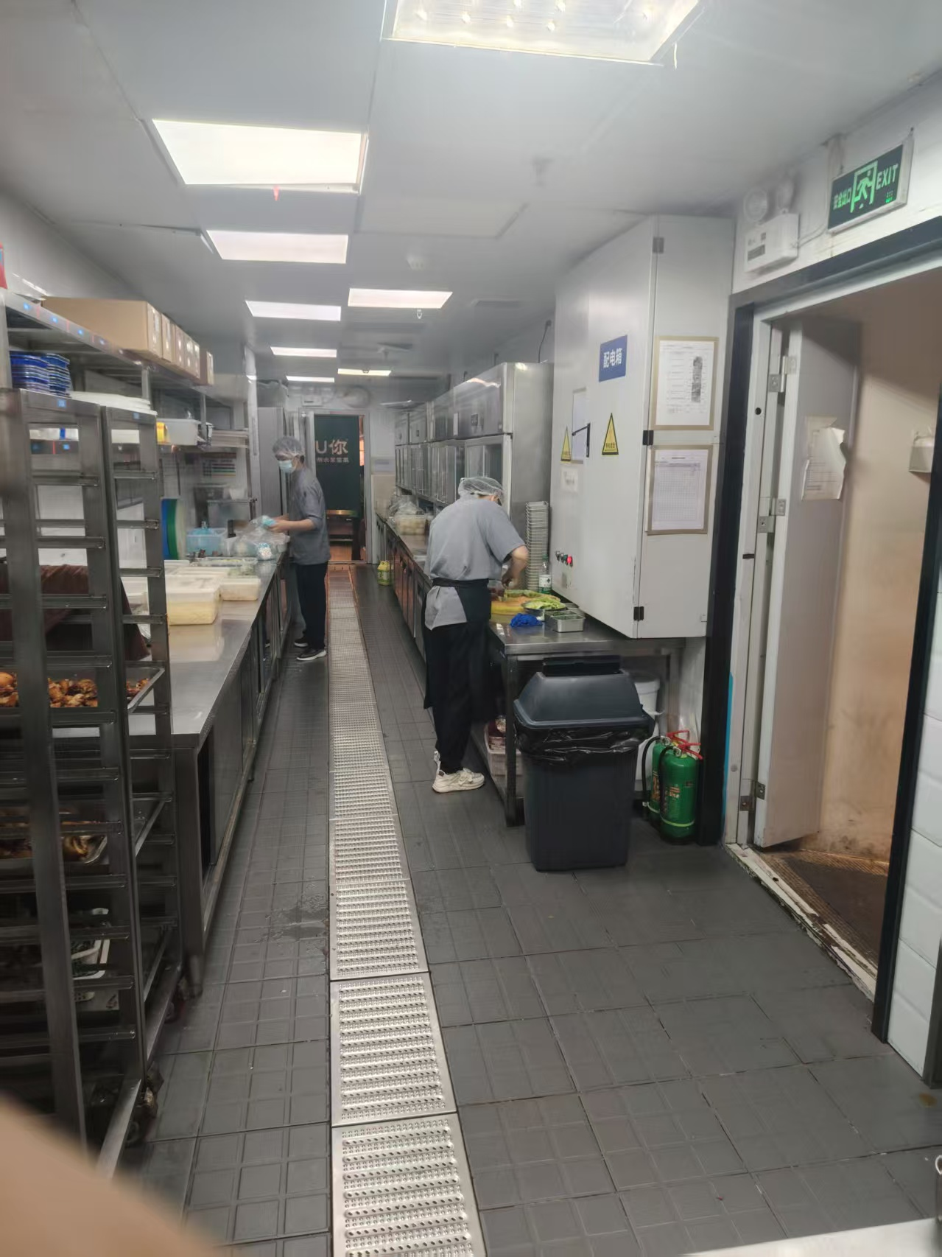
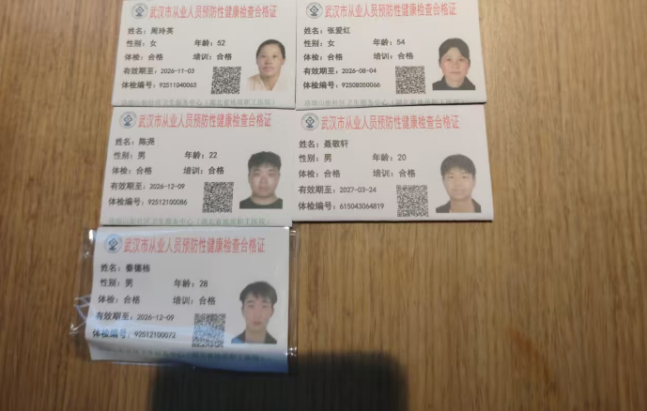
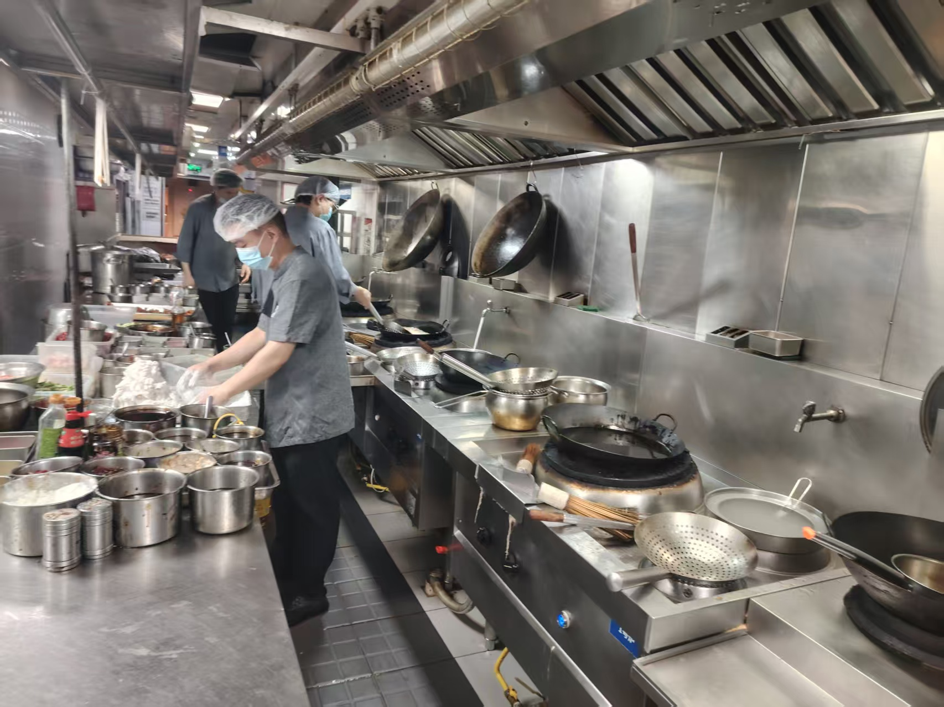

（二）云海肴（武汉）餐饮管理有限公司武汉大悦城店
经营地址：武汉东湖新技术开发区武汉大悦城购物中心L4-34号商铺（自贸区武汉片区）
上榜理由：1.“三防”设施配备齐全并有效使用；2.从事接触直接入口食品工作的从业人员持有有效的健康证明；3.厨房操作区域卫生整洁。
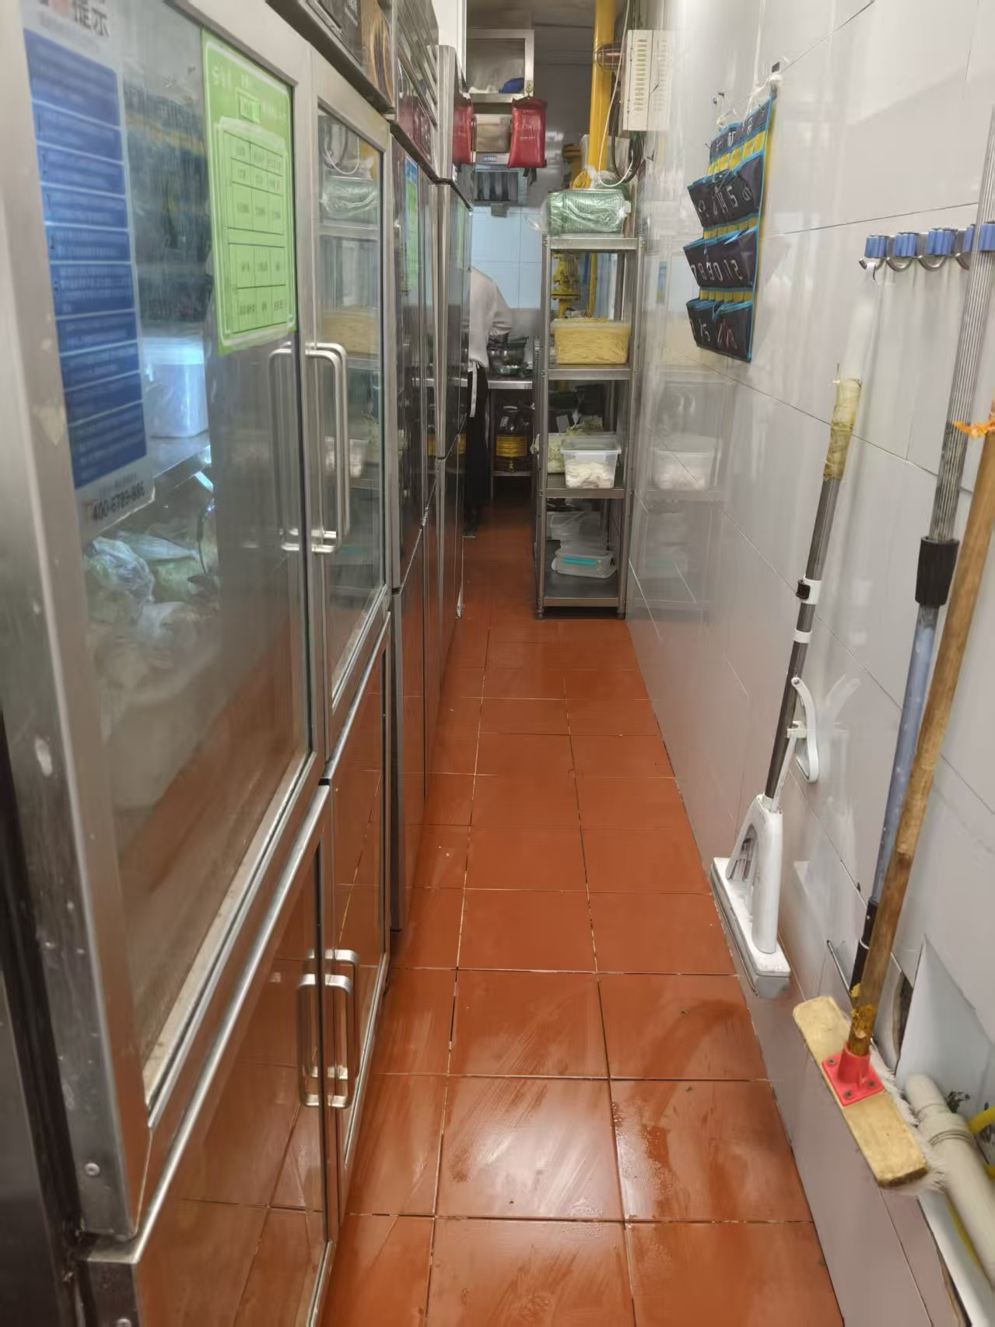
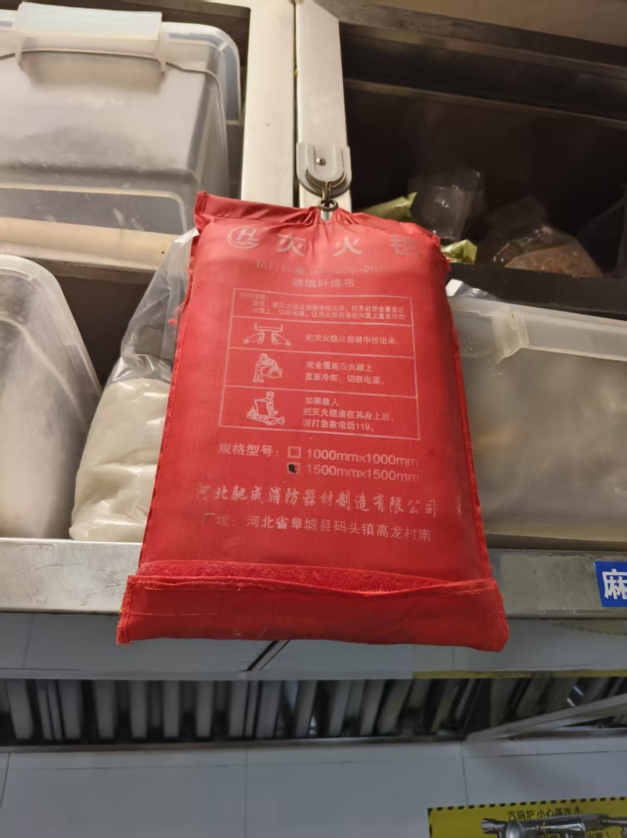
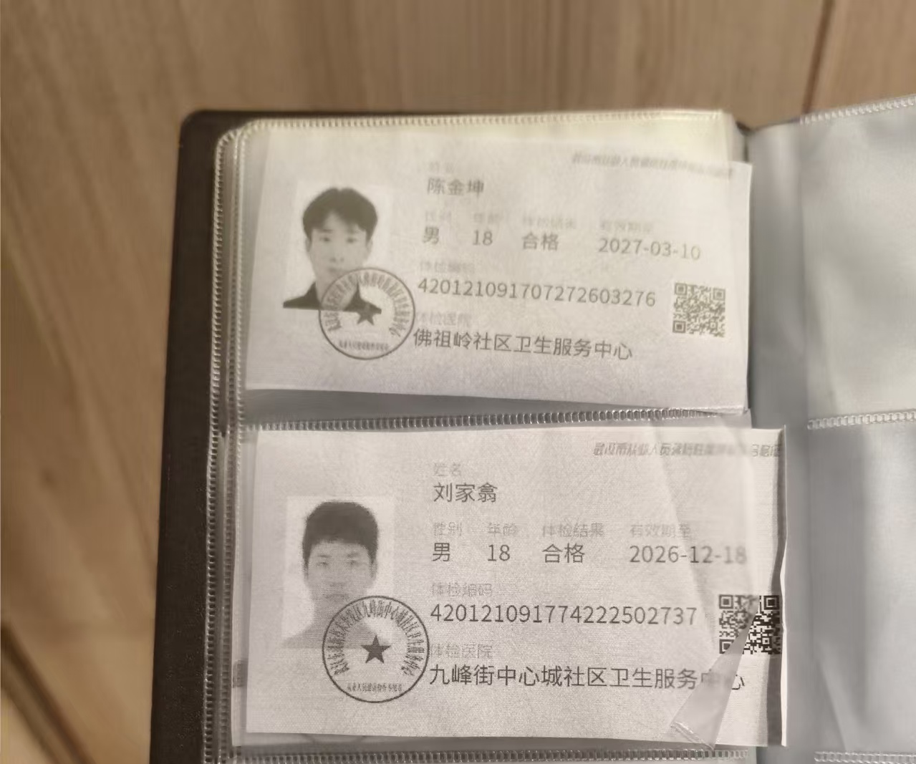

（三）武汉正膳餐饮管理有限公司大悦城分公司
经营地址：湖北省武汉市东湖新技术开发区武汉大悦城购物中心L5-14号商铺（自贸区武汉片区）
上榜理由：1.从业人员穿戴整洁的工作衣帽，食品加工操作流程符合规范；2.就餐场所环境整洁优美；3.“三防”设施配备齐全并有效使用；4.从事接触直接入口食品工作的从业人员持有有效的健康证明。
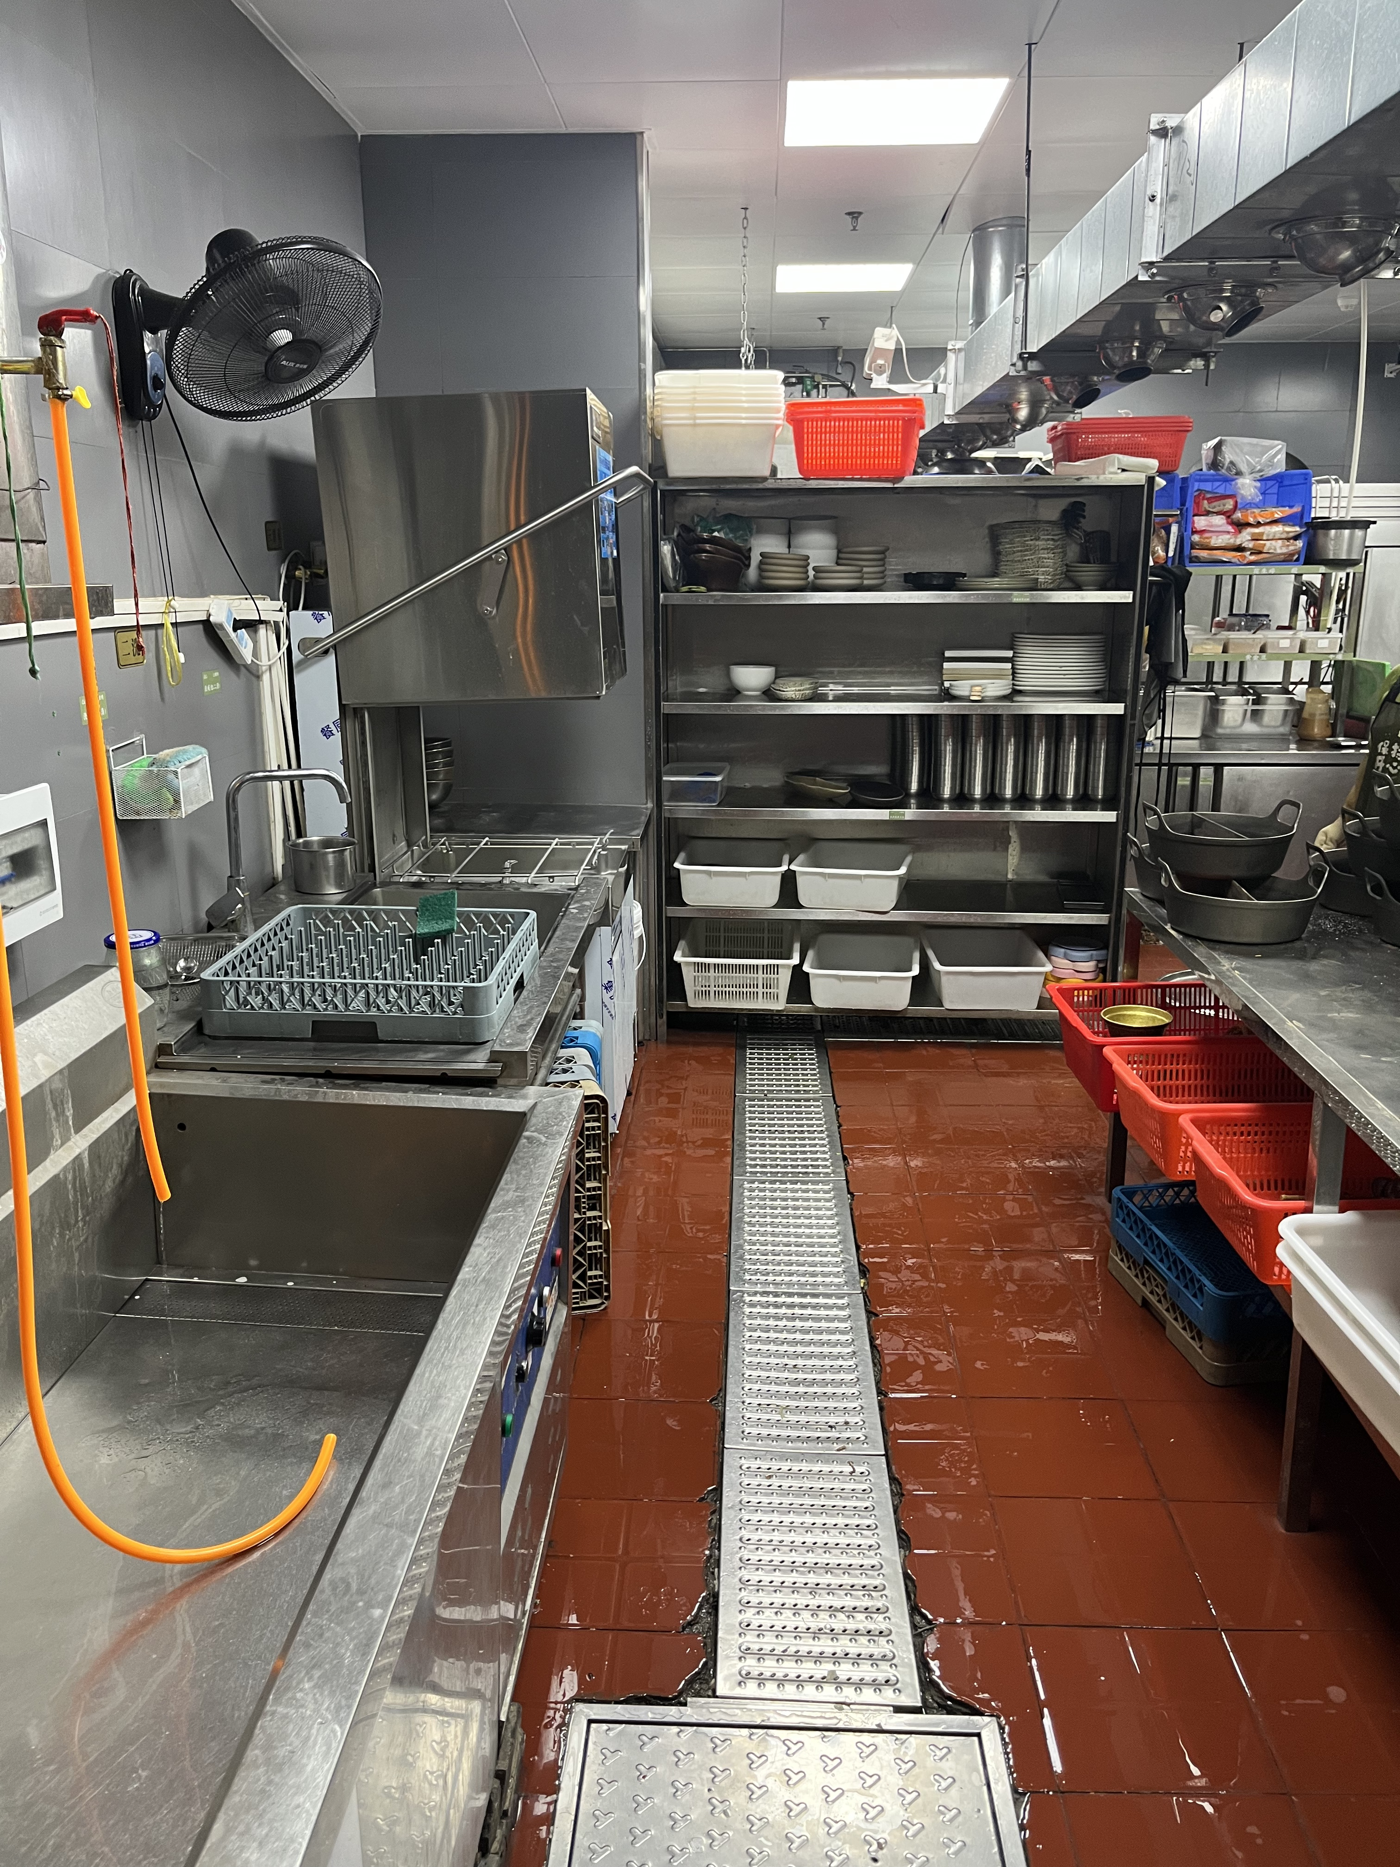
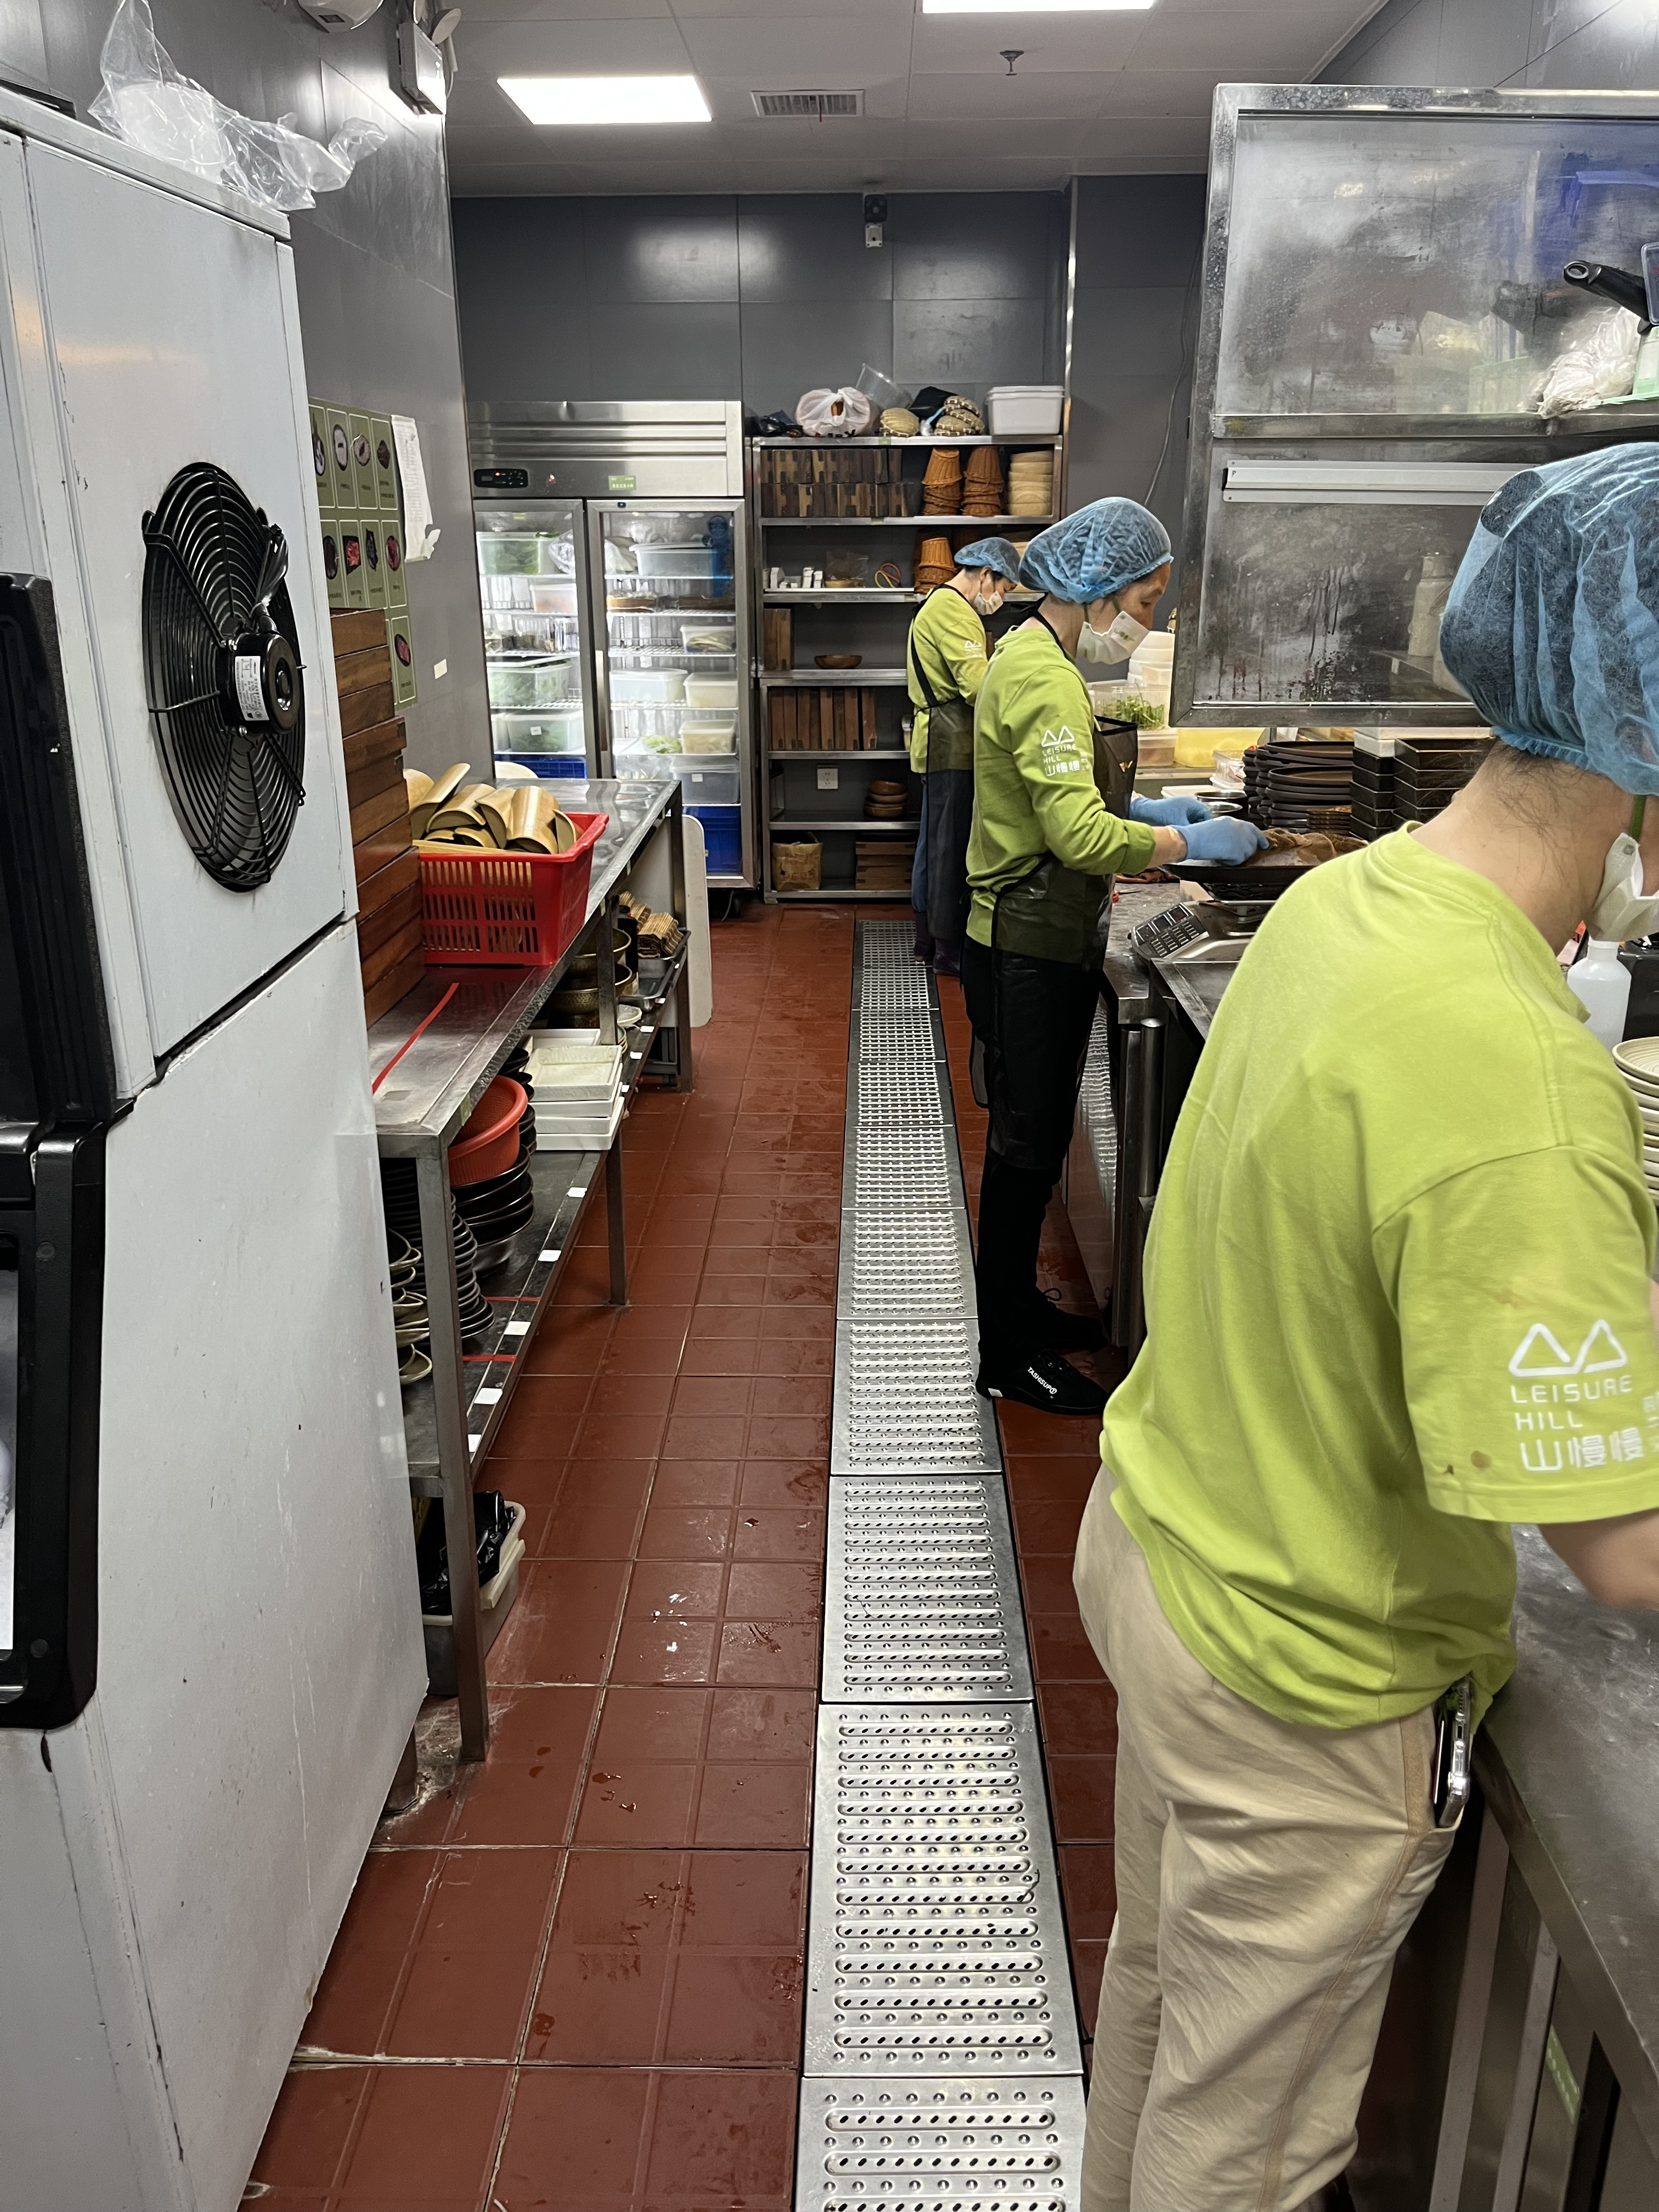

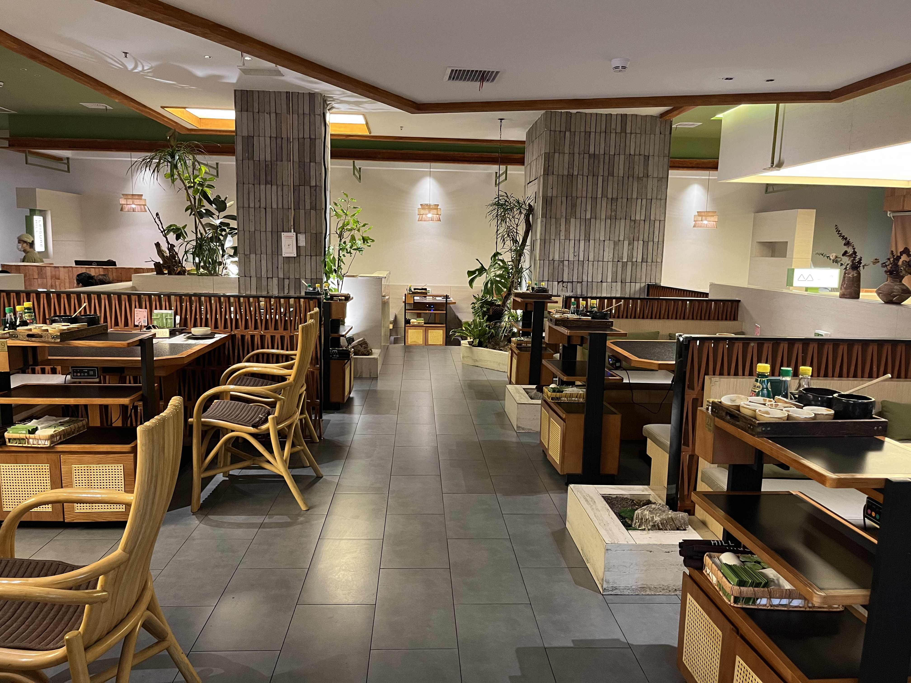
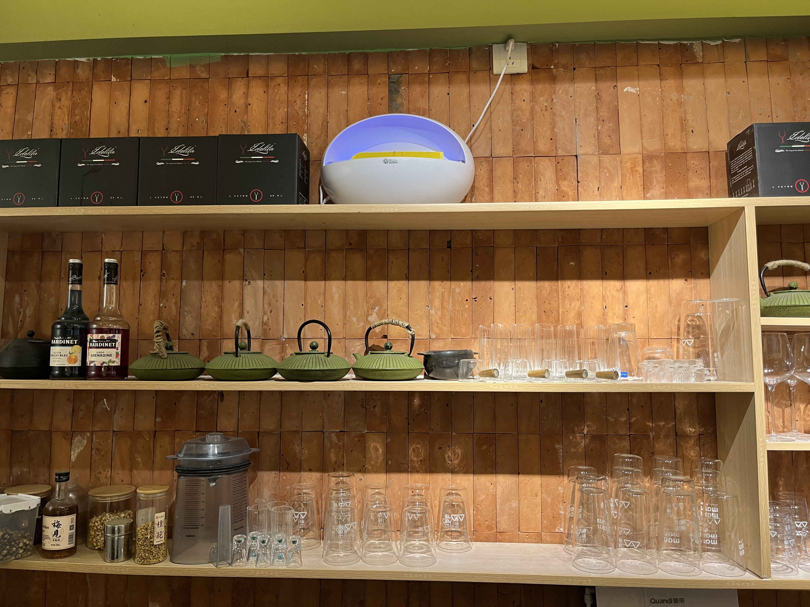
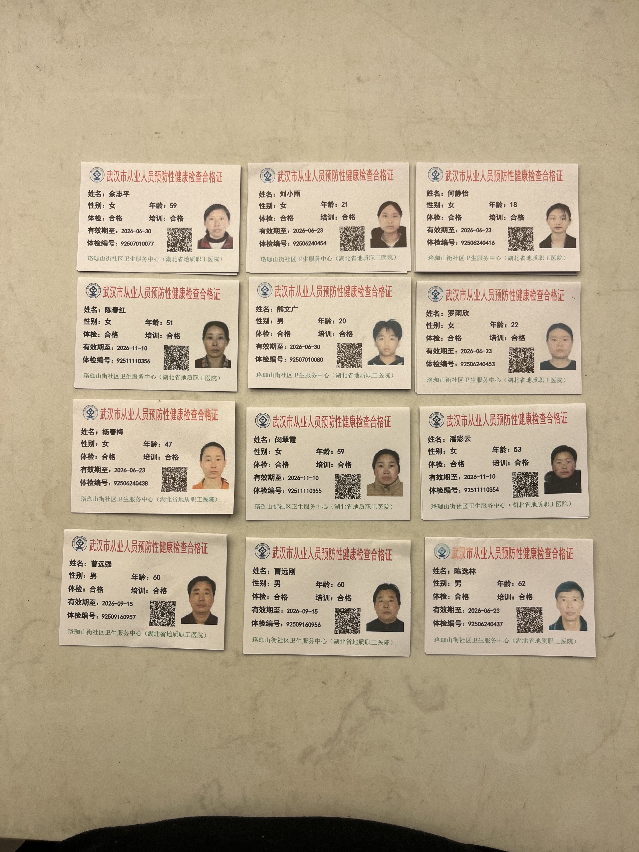

（四）瑞幸咖啡武汉有限公司大悦城分公司
经营地址：武汉东湖新技术开发区高新大道718号武汉大悦城购物中心L2-63号商铺（自贸区武汉片区）
上榜理由：1.连锁经营企业，进货查验记录和索证索票齐全2.食品原料库房及非食品库房环境整洁，食品原料与非食品物料分类、分架、离墙、离地存放；3.从事接触直接入口食品工作的从业人员持有有效的健康证明。
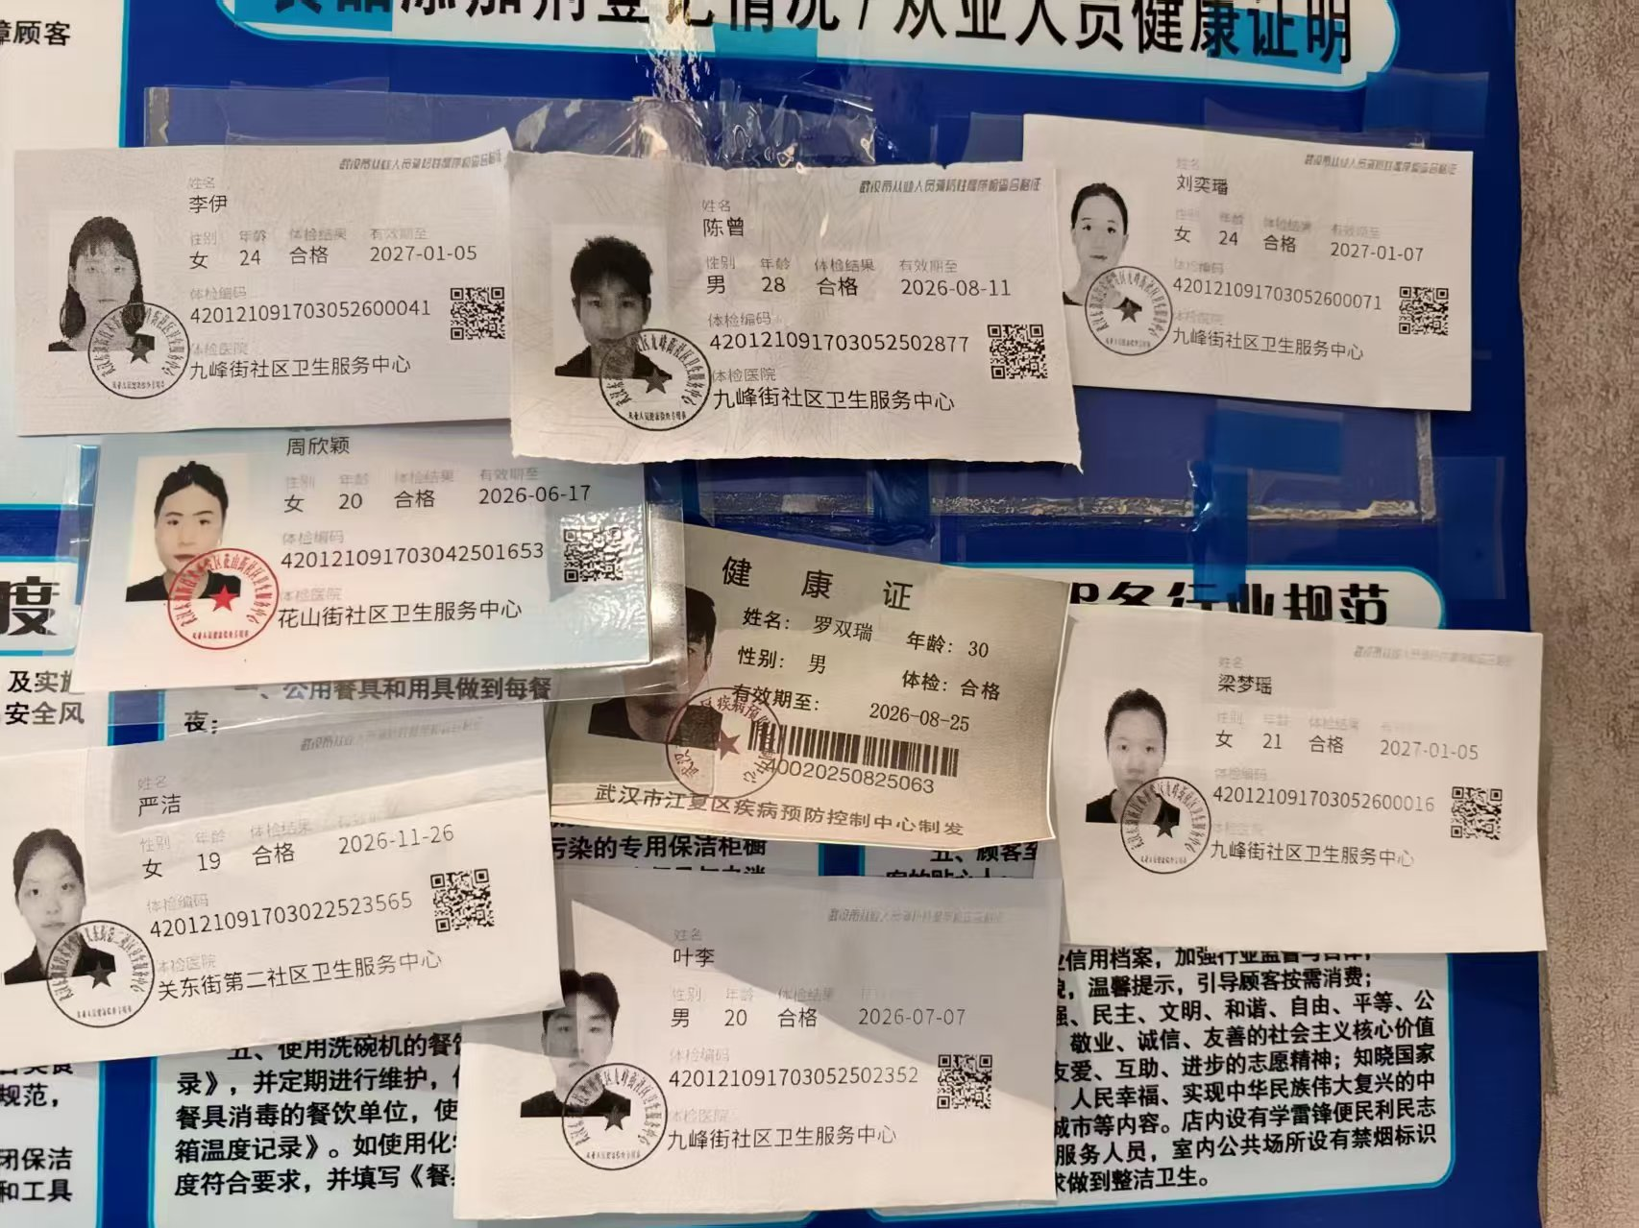
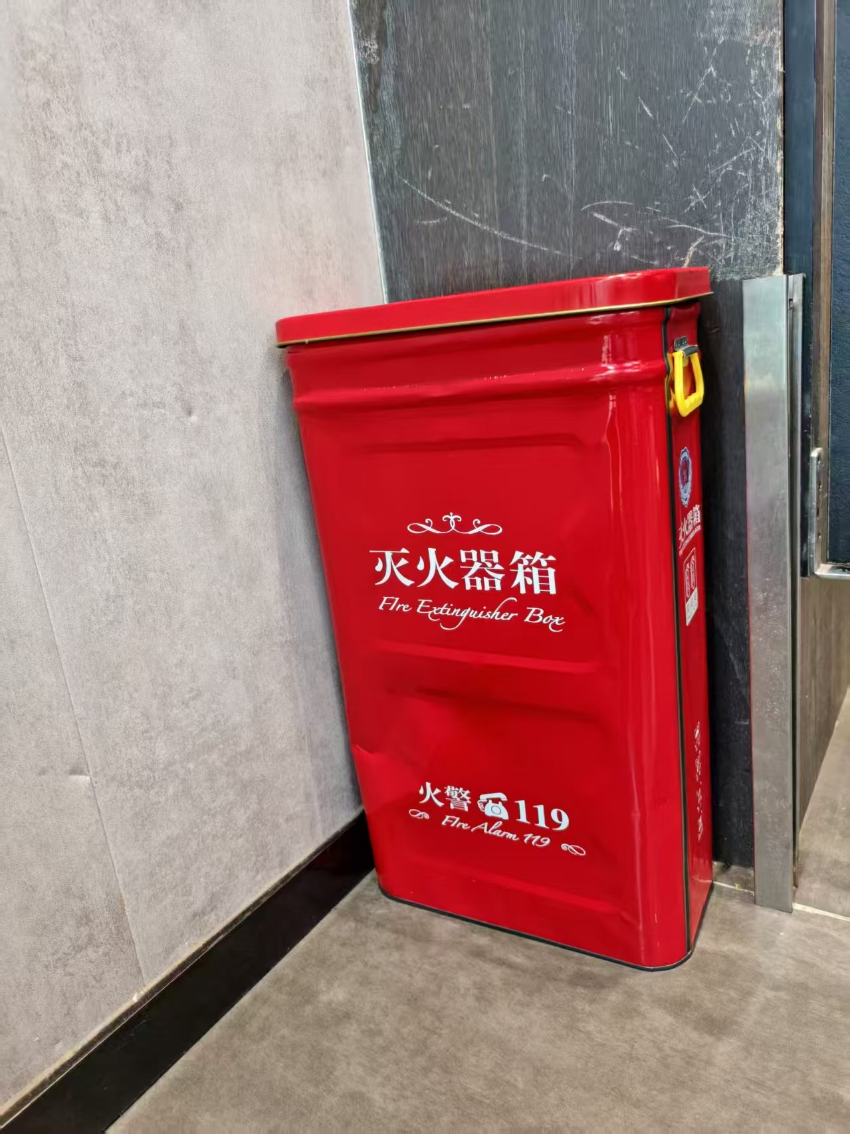
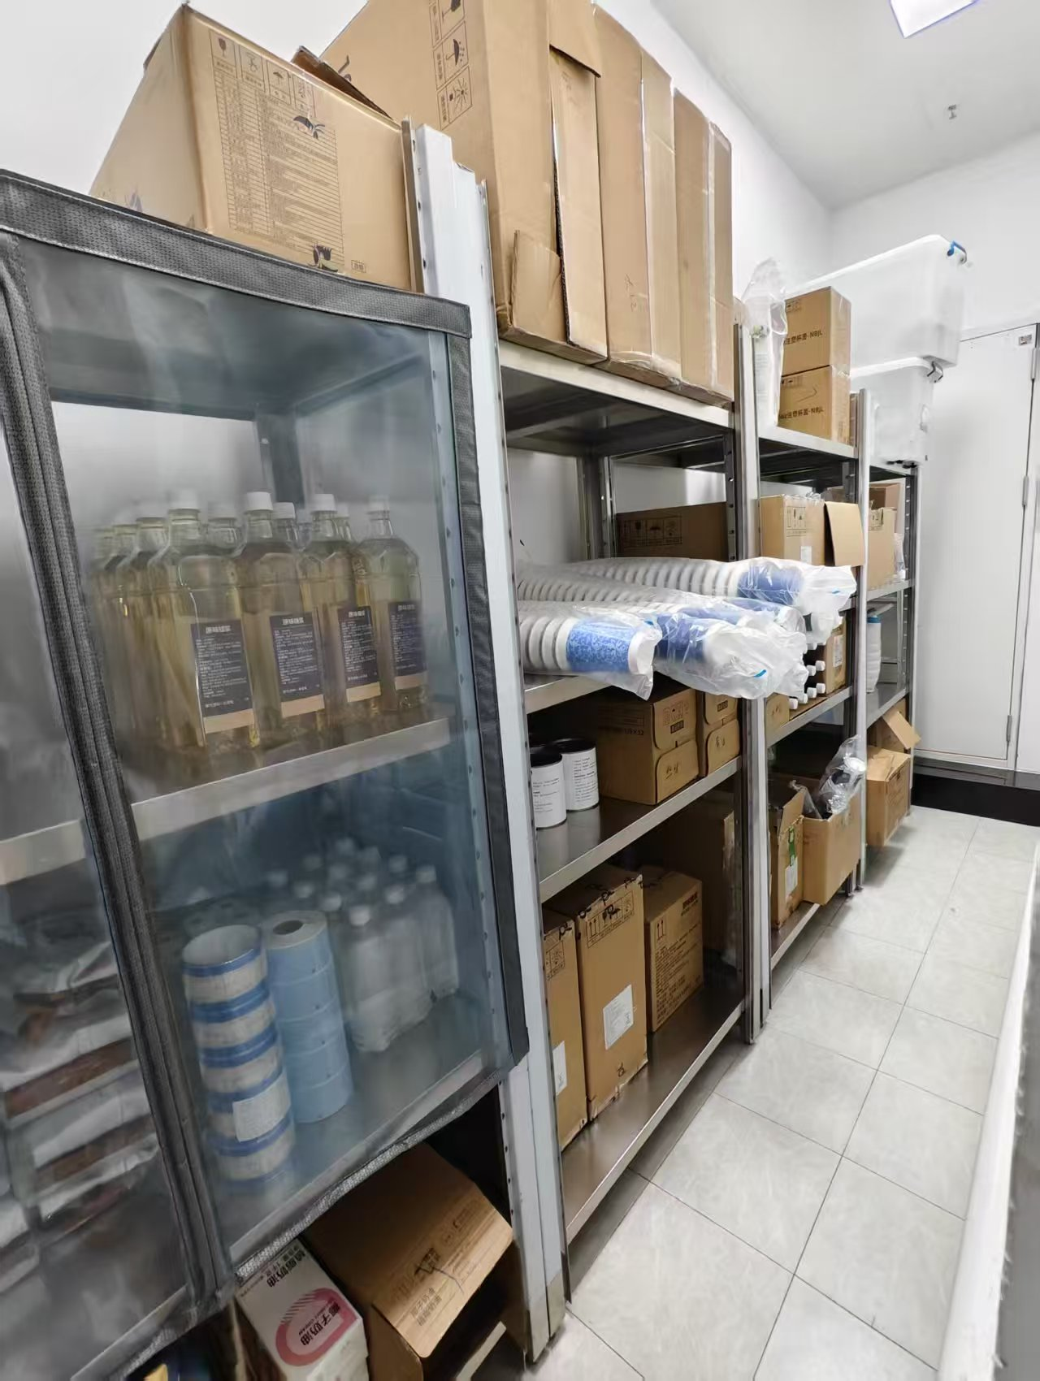
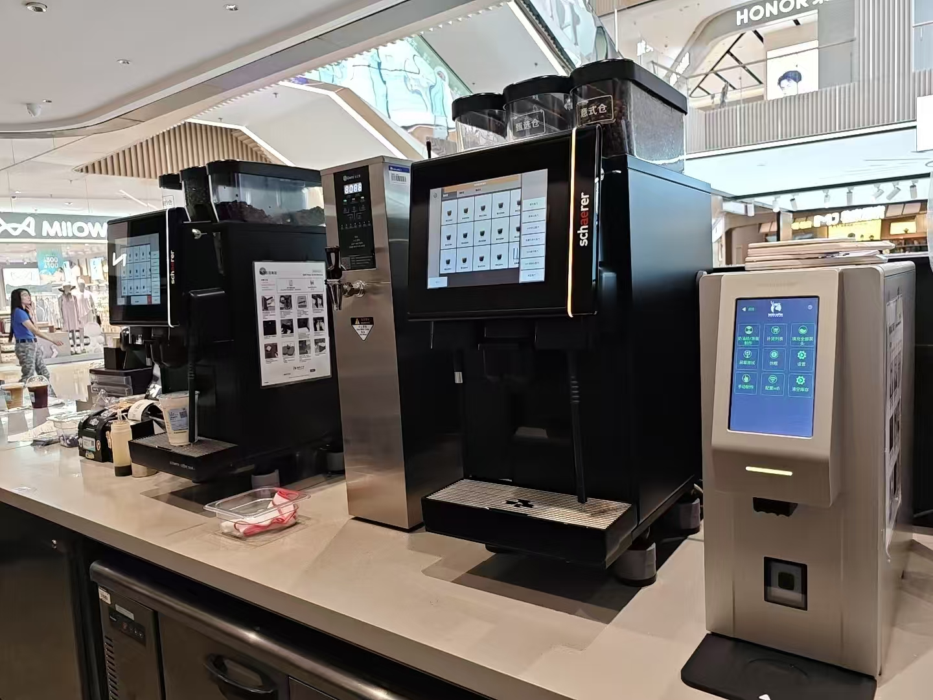

二、黑榜
（一）东湖新技术开发区鹅当家餐饮店个体工商户
经营地址：湖北省武汉东湖新技术开发区大悦城商务项目1期2号商业4号办公栋单元1层31商房
上榜理由：1.食品加工经营场所地面存在油污，餐厨废弃物未及时清理；2.食材原料直接落地堆放，未按照要求离地、离墙存放；3.餐饮具清洗消毒设施未正常使用。
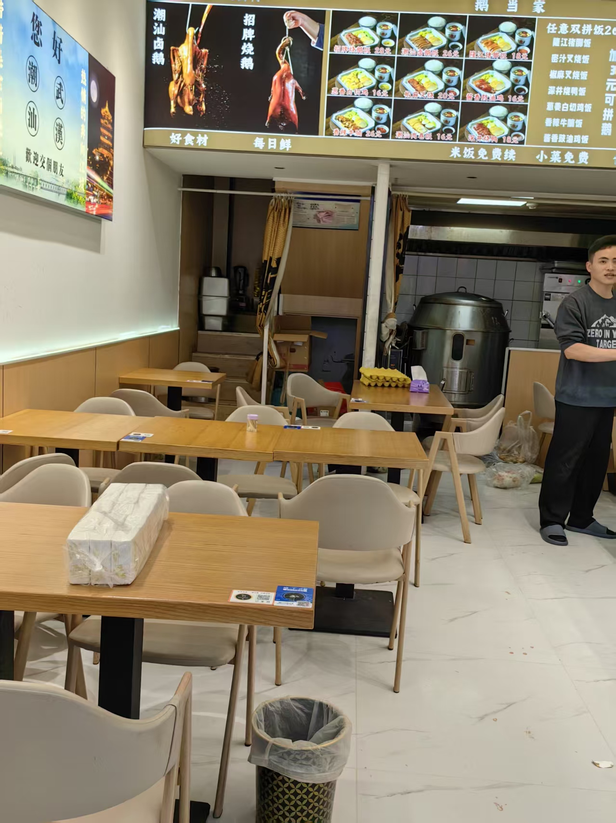
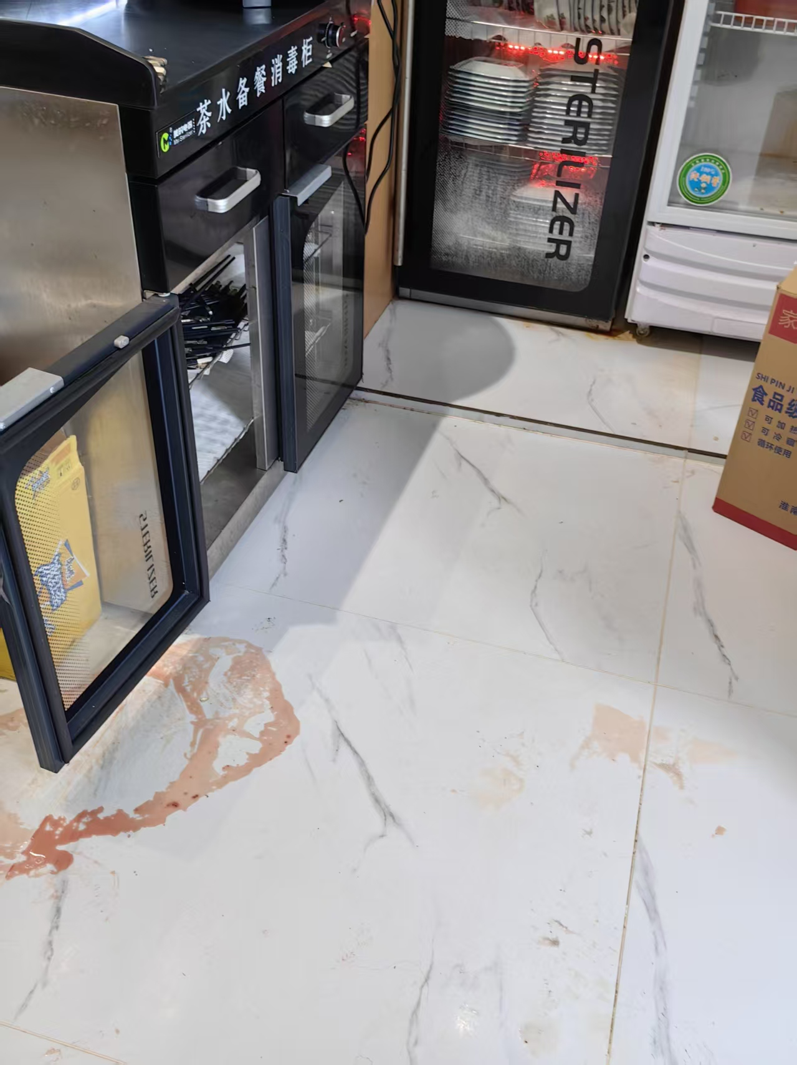
“红黑榜”只反映当期评价情况，榜单实行动态管理，被列入“红榜”的餐饮服务单位如不能持续达到列入“红榜”条件的，可及时将其从“红榜”中移除。被列入“
黑榜”的餐饮服务单位，执法人员将增加日常监督检查频次，实施重点监管，若在规定期限内积极完成整改并经复查整改到位的，可申请移出“黑榜”并公开整改后的信息。
希望东湖高新区各网络餐饮服务单位以“黑榜”为警示，以“红榜”为标杆，加强自查自纠，主动落实食品安全主体责任。
武汉东湖新技术开发区市场监管局提醒广大消费者，在外出就餐或通过网络订餐时要更加关注饮食卫生与安全，积极参与食品安全监督，当合法消费权益受到侵害时，及时拨打12315 热线进行投诉。

2026年6月12日

